Im Schuljahr 2015/2017 hat _______________________________ aus der Klasse 5b sich ihm Rahmen des Medienbasiskurses mit folgenden Themen eingehend beschäftigt:

Thema 1: Erste Schritte in der digitalen Schulwelt
- Computerraum/Medienausstattung der Schule kennenlernen
- Anmelden im Schulnetz
- Sicheres Passwort wählen
- Komponenten und Peripheriegeräte benennen
- Verzeichnisstruktur des Schulnetzwerkes und das Betriebssystem in seinen Grundfunktionen kennenlernen
- Medien-Nutzungsordnung besprechen

Thema 2: Informationen zu einem Fachthema recherchieren und aufbereiten
- Grundfunktionen des Browsers nutzen
- Kriterien vertrauenswürdiger Webseiten kennenlernen
- Geeignete Suchmaschinen und Suchbegriffe wählen
- Informationen sammeln und selektieren

Thema 3: Ein digitales Medienprodukt erstellen und präsentieren
- Ein geeignetes Medienprodukt wählen (z.B. Text, digitale Präsentation, Audio-, bzw. Videobeitrag oder andere)
- Medienspezifische Gestaltungsmöglichkeiten einsetzen (Farbe, Schrift, Bilder, Effekte o.ä.)
- Grundlegende Urheberrechts- und Datenschutzfragen besprechen
- Bewertungskriterien einer Präsentation kennenlernen
- Feedback geben und annehmen

Thema 4: Kommunizieren in der digitalen Welt/ Austausch im Netz
- Respektvoll kommunizieren (Netiquette)
- Zwischen privaten und öffentlichen Daten unterscheiden
- Maßnahmen zum Schutz vor Cybermobbing diskutieren
- Verschiedene Kommunikationswege ausprobieren (Mail, Chat, Dateien teilen)

Thema 5: Das eigene Medienverhalten
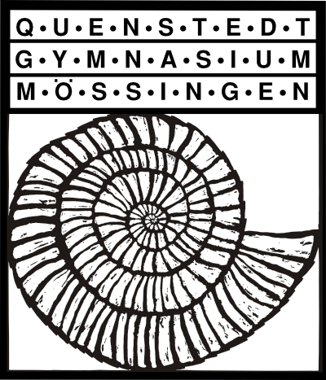
- Den eigenen Mediengebrauch (z.B. Games, Messenger-Dienste, soziale Netzwerke) darstellen und reflektieren

